**Exercices – Notions de fonction**

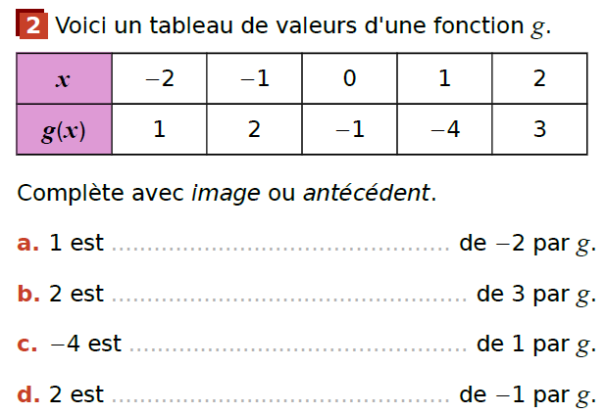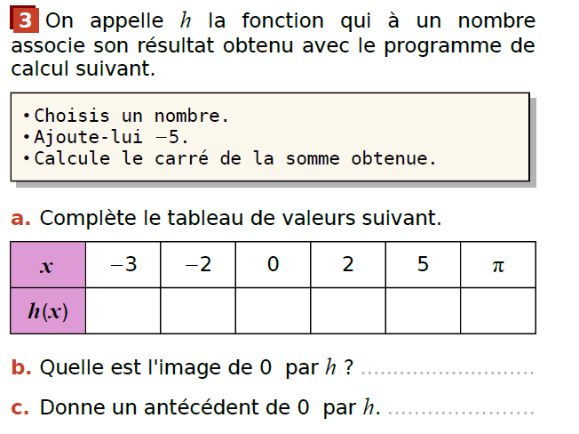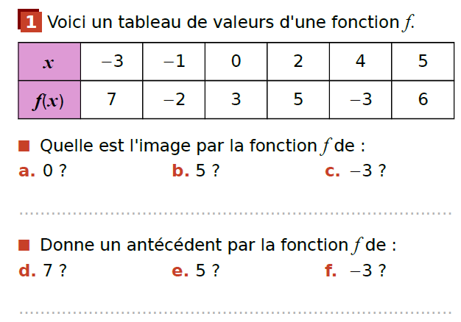**Exercice 1 :** **Exercice 2 :**

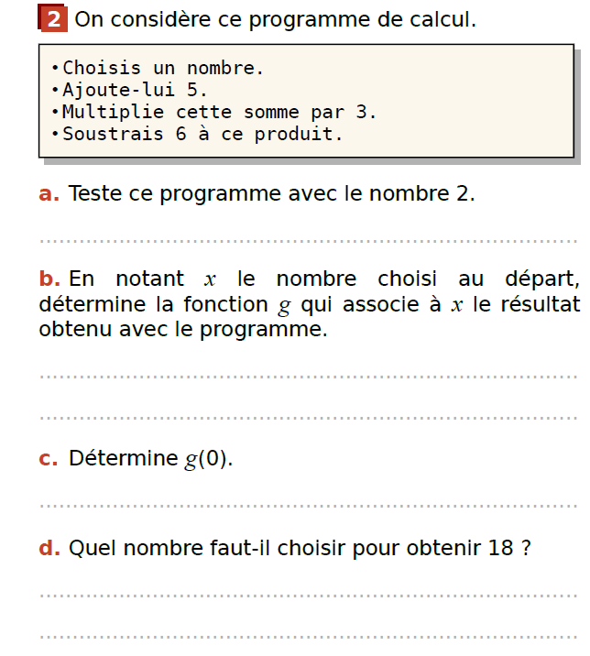**Exercice 3 : Exercice 4 :**

1. 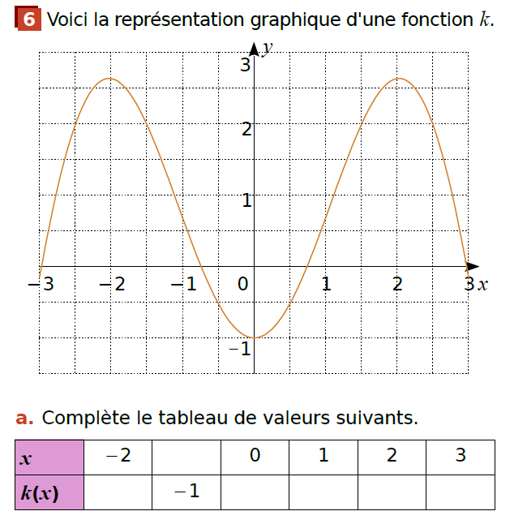En notant x le nombre choisi au départ, déterminer la fonction f qui associe à x le résultat obtenu avec le programme : . . . . . . . . . . . . . . . . . . .
2. Déterminer f(0) . . . . . . . . . . . . . . . . . . . . . . . . . . . . . . . . . . . . . . . . . . . . . . . . . . . . . . . . . . . . . . . . . . . . . . . . . . . . . . . . . . . . . . . . . . . . . . . . . . . .
3. Quel est l’antécédent de 18 par la fonction f ?

. . . . . . . . . . . . . . . . . . . . . . . . . . . . . . . . . . . . . . . . . . . . . . . . . . . . . . . . . . . . . . . . . . . . . . . . . . . . . .

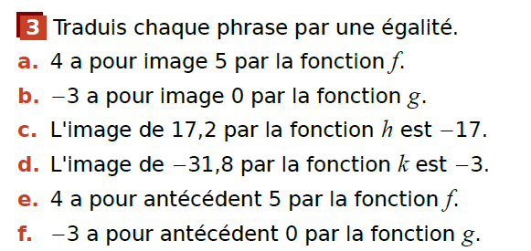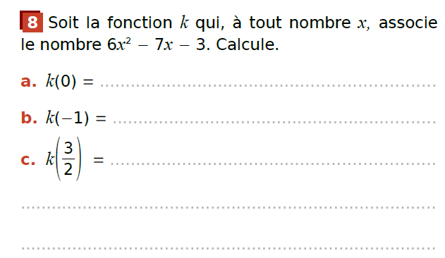**Exercice 5 : Exercice 6 :**

. . . . . . . . . . . . . . . . . . . . . . . . . . . . . . . . . . . . . . . . . . . . . . . . . . . . . . . . . . . . . . . . . . . . . . . . . . . . . . . . . . . . . . . . . . . . . . . . . . . . . . . . . . . . . . . . . . . . . . . . . . . . . . . . . . . .